АДМИНИСТРАЦИЯ ГОРОДСКОГО ОКРУГА
Верхняя Пышма
ПОСТАНОВЛЕНИЕ

от | Проект | №
г. Верхняя Пышма

О внесении изменений в постановление администрации городского округа Верхняя Пышма от 19.05.2016 № 635 «Об определении границ прилегающих к некоторым организациям и объектам территорий, на которых не допускается розничная продажа алкогольной продукции на территории городского округа Верхняя Пышма»
В соответствии со статьей 16 Федерального закона
от 22 ноября 1995 года № 171-ФЗ «О государственном регулировании производства и оборота этилового спирта, алкогольной и спиртосодержащей продукции и об ограничении потребления (распития) алкогольной
продукции», с пунктом 15 части 1 статьи 16 Федерального закона
от 06 октября 2003 года № 131-ФЗ «Об общих принципах организации местного самоуправления в Российской Федерации», Федеральным законом
от 28 декабря 2009 года № 381-ФЗ «Об основах государственного регулирования торговой деятельности в Российской Федерации», постановлением Правительства Российской Федерации от 23.12.2020 № 2220 «Об утверждении Правил определения органами местного самоуправления границ прилегающих территорий, на которых не допускается розничная продажа алкогольной продукции и розничная продажа алкогольной продукции при оказании услуг общественного питания», Уставом городского округа Верхняя Пышма администрация городского округа Верхняя Пышма
ПОСТАНОВЛЯЕТ:
- Внести в постановление администрации городского округа Верхняя Пышма от 19.05.2016 № 635 «Об определении границ прилегающих к некоторым организациям и объектам территорий, на которых не допускается розничная продажа алкогольной продукции на территории городского округа Верхняя Пышма» следующие изменения:
- Перечень организаций и объектов, на прилегающей территории которых не допускается розничная продажа алкогольной продукции на территории городского округа Верхняя Пышма дополнить строками следующего содержания:

1.37 | Центр «Академия роста» | г. Верхняя Пышма, ул. Орджоникидзе, 16
4.64 | Стоматология «Рифей Дент» ООО «Стоматология 12» | г. Верхняя Пышма ул. Машиностроителей, 21
4.65 | Медицинский центр «Здоровье Плюс» ООО «ММЦ «Здоровье Плюс» | г. Верхняя Пышма ул. Петрова, 53
4.66 | Стоматология «AS Дент» ООО «Благо» | г. Верхняя Пышма ул. Уральских рабочих, 2а, этаж 1, офис 1
4.67 | Медицинский центр ООО «Арм-Мед Здоровье» | с. Балтым ул. Первомайская, 47

- строку 1.19 Перечня организаций и объектов, на прилегающей территории которых не допускается розничная продажа алкогольной продукции на территории городского округа Верхняя Пышма изложить в следующей редакции:

1.19 | МАУ «Спортивная школа «Лидер» | г. Верхняя Пышма, ул. 40 лет Октября, 73

3) изложить приложение 1.19 к Порядку расчета расстояний от организаций и (или) объектов до границ прилегающих территорий в новой редакции (прилагается);
4) дополнить Порядок расчета расстояний от организаций и (или) объектов до границ прилегающих территорий приложениями 1.37; 4.64 – 4.67 (прилагаются).
- Службе по развитию потребительского рынка администрации городского округа Верхняя Пышма направить копию настоящего постановления в Министерство агропромышленного комплекса и потребительского рынка Свердловской области не позднее 1 месяца с даты принятия.
- Контроль за исполнением настоящего постановления возложить на заместителя главы администрации по экономике и финансам городского округа Верхняя Пышма Ряжкину М.С.
- Опубликовать настоящее постановление в газете «Красное знамя», на официальном интернет-портале правовой информации городского округа Верхняя Пышма (www.верхняяпышма-право.рф), разместить на официальном сайте городского округа Верхняя Пышма (movp.ru).

Глава городского округа | И.В. Соломин

К постановлению администрации
городского округа Верхняя Пышма
от ___________ № ___________

Приложение № 1.19
к Порядку

Схема границ прилегающей территории
МАУ «Спортивная школа «Лидер», ул. 40 лет Октября, 73

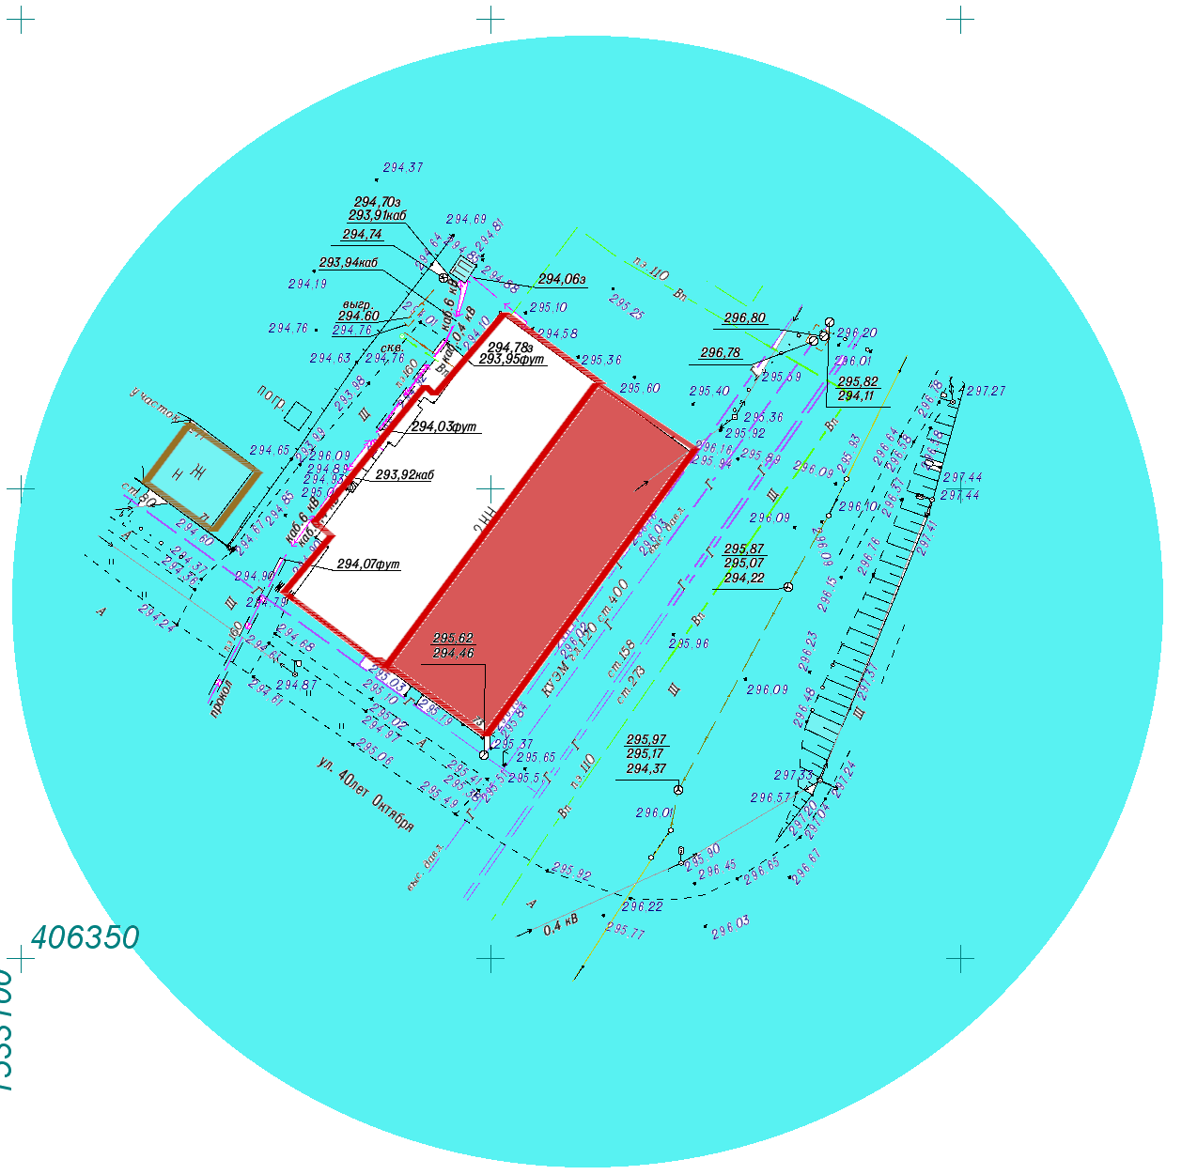
Масштаб 1:1000

Обособленная территория отсутствует.
При установленном минимальном расстоянии 68 м дополнительная территория – 68 м.
В зону прилегающей территории вошли:
- жилой дом ул. 40 лет Октября № 41;
- жилой дом ул. 40 лет Октября № 71;
- жилой дом ул. 40 лет Октября № 69;
- жилой дом ул. Чкалова № 74;
- жилой дом ул. Октябрьская № 39.

Приложение № 1.37
к Порядку

Схема границ прилегающей территории
Центра «Академия роста», ул. Орджоникидзе, 16

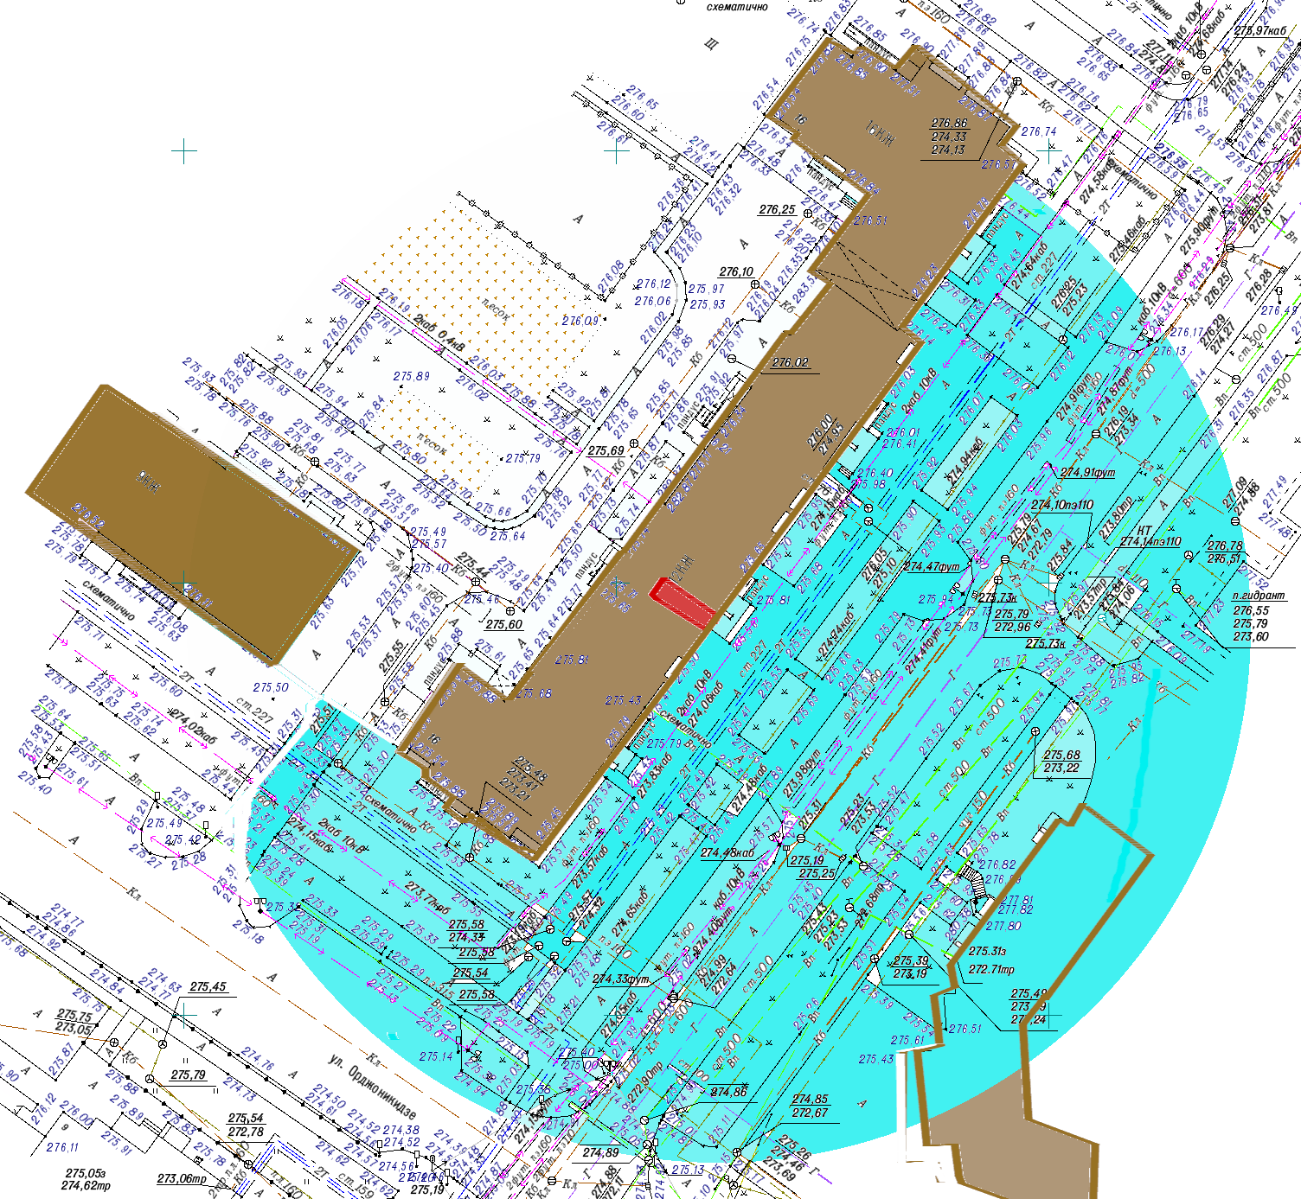
Масштаб 1:1000

Обособленная территория отсутствует.
При установленном минимальном расстоянии 68 м дополнительная территория – 68 м.
В зону прилегающей территории вошли:
- части жилого дома ул. Орджоникидзе № 16;
- 3 магазина продовольственных товаров ул. Орджоникидзе № 16;
- пиццерия ул. Орджоникидзе № 16;
- бистро ул. Орджоникидзе № 16;
- пункт доставки СДЕК ул. Орджоникидзе № 16;
- медицинский центр ул. Орджоникидзе № 16;
- студия красоты ул. Орджоникидзе № 16;
- 2 магазина непродовольственных товаров ул. Орджоникидзе № 14;
- часть жилого дома ул. Орджоникидзе № 14;
- часть жилого дома ул. Свердлова № 6.

Приложение № 4.64
к Порядку

Схема границ прилегающей территории
стоматологии «Рифей Дент» ООО «Стоматология 12»,
ул. Машиностроителей, 21

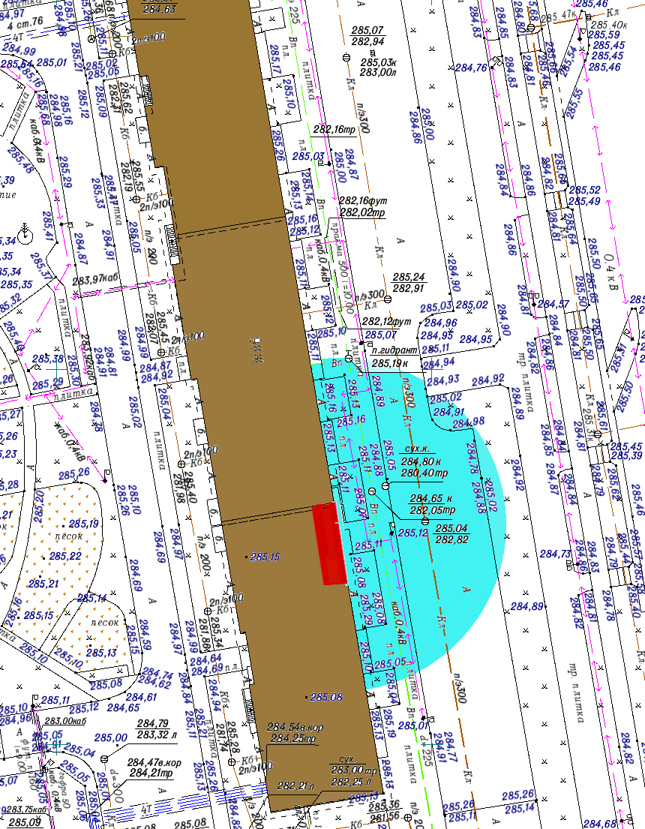
Масштаб 1:1000

Обособленная территория отсутствует.
При установленном минимальном расстоянии 24 м дополнительная территория – 24 м.
В зону прилегающей территории вошли:
- кофейня ул. Машиностроителей № 21;
- пункт выдачи заказов ул. Машиностроителей № 21;
- 3 офисных помещения ул. Машиностроителей № 21;
- часть жилого дома ул. Машиностроителей № 21.

Приложение № 4.65
к Порядку

Схема границ прилегающей территории
медицинского центра «Здоровье Плюс»,
ООО «ММЦ «Здоровье Плюс» ул. Петрова, 53

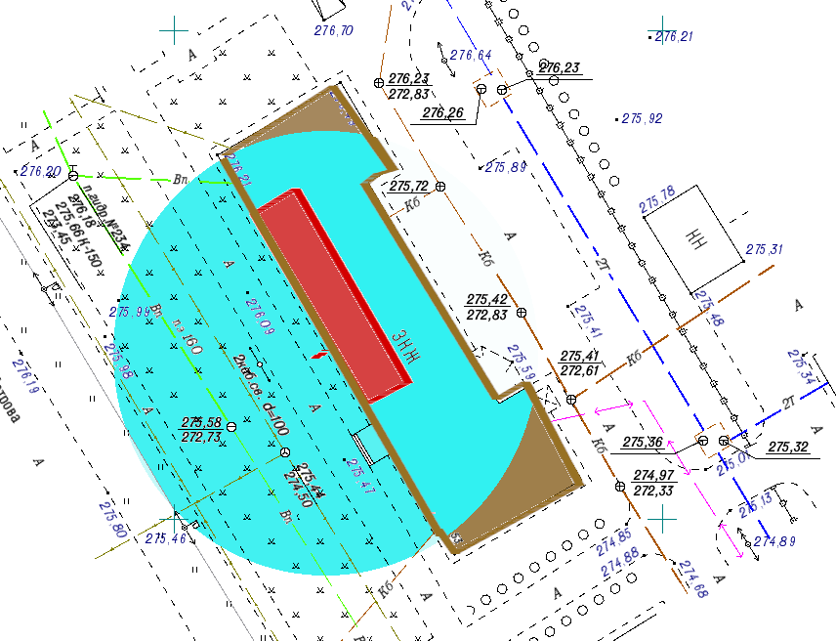
Масштаб 1:1000

Обособленная территория отсутствует.
При установленном минимальном расстоянии 24 м дополнительная территория – 24 м.
В зону прилегающей территории вошла часть жилого дома ул. Петрова № 53.

Приложение № 4.66
к Порядку

Схема границ прилегающей территории
стоматологии «AS Дент» ООО «Благо», ул. Уральских рабочих, 2а

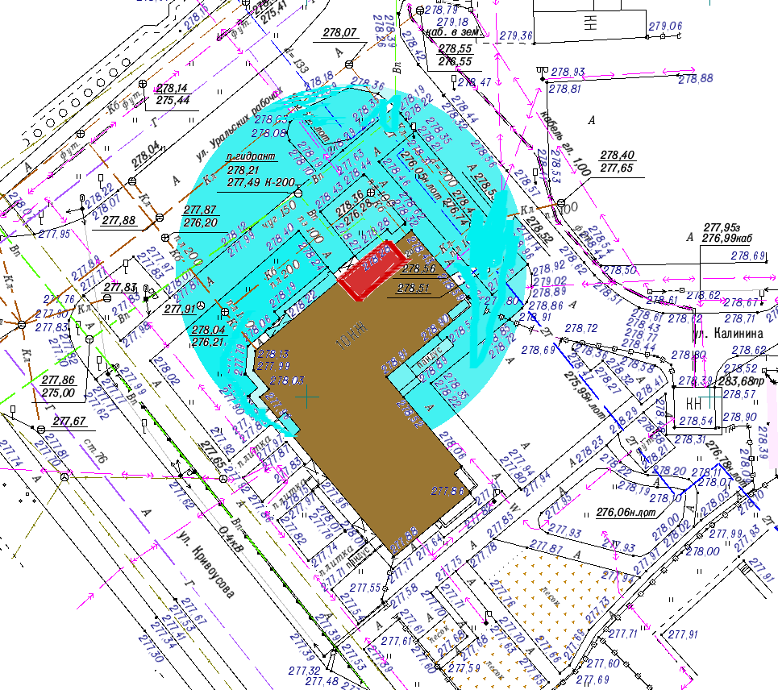
Масштаб 1:1000

Обособленная территория отсутствует.
При установленном минимальном расстоянии 24 м дополнительная территория – 24 м.
В зону прилегающей территории вошли:
- част жилого дома ул. Уральских рабочих № 2а;
- 2 магазина непродовольственных товаров ул. Уральских рабочих № 2а.

Приложение № 4.67
к Порядку

Схема границ прилегающей территории
медицинского центра «Арм-Мед Здоровье» ООО «Арм-Мед Здоровье»,
с. Балтым ул. Первомайская, 47

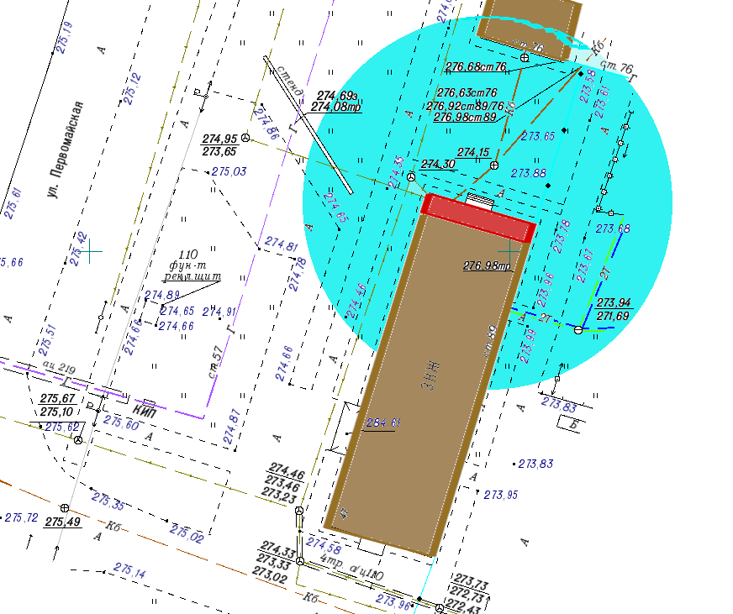
Масштаб 1:1000

Обособленная территория отсутствует.
При установленном минимальном расстоянии 24 м дополнительная территория – 24 м.
В зону прилегающей территории вошли:
- офисные помещения с. Балтым ул. Первомайская № 47;
- часть жилого дома с. Балтым ул. Первомайская № 45;
- магазин непродовольственных товаров с. Балтым ул. Первомайская № 45;
- пункт выдачи заказов с. Балтым ул. Первомайская № 45.

